**深 圳 大 学 实 验 报 告**

**课程名称： 算法设计与分析**

**实验名称： 回溯法—地图填色问题**

**学院： 计算机与软件学院 专业： 计算机科学与技术**

**报告人： 刘俊楠 学号： 2017303010 班级： 1班**

**指导教师： 陆玉武**

**实验时间： 2021/4/3——2021/4/26**

**实验报告提交时间： 2021/5/2**

**教务处制**

## 一．实验目的

（1） 掌握回溯法算法设计思想。

（2） 掌握地图填色问题的回溯法解法。

## 二、实验内容

（1） 对下面这个小规模数据，利用四色填色测试算法的正确性。

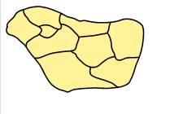

（2） 对附件中给定的地图数据填涂。

（3） 随机产生不同规模的图，分析算法效率与图规模的关系（四色）。

## 三、实验步骤、结果与分析

**1、对下面这个小规模数据，利用四色填色测试算法的正确性。**

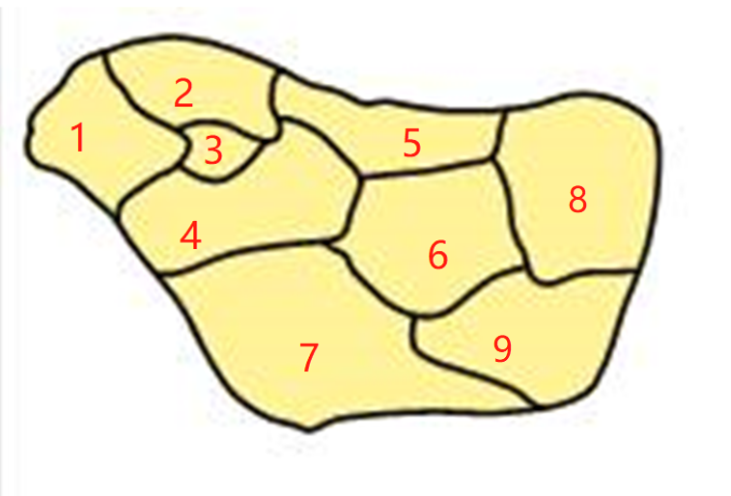



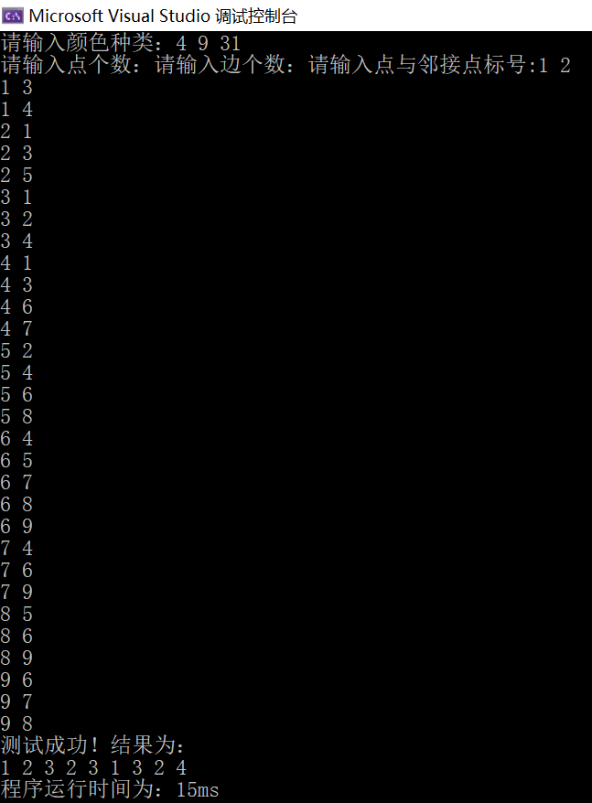

**图1**

如上图1所示，用时15ms，该地图总共需要4种颜色，其中color1—Green，color2—Pink，color3—Black，color4—Brown。验证了填色算法的正确性。

**2、对附件中给定的地图数据填涂。**

1. 地图一：450顶点，5714边。

对于第一个地图数据，我采用了12种颜色可以用860ms跑出结果（图2）。题目要求使用5种颜色跑出结果，但是我即使剪枝了也只能跑12种颜色。推测是由于回溯状态设置不正确，因本人能力有限实现不了。

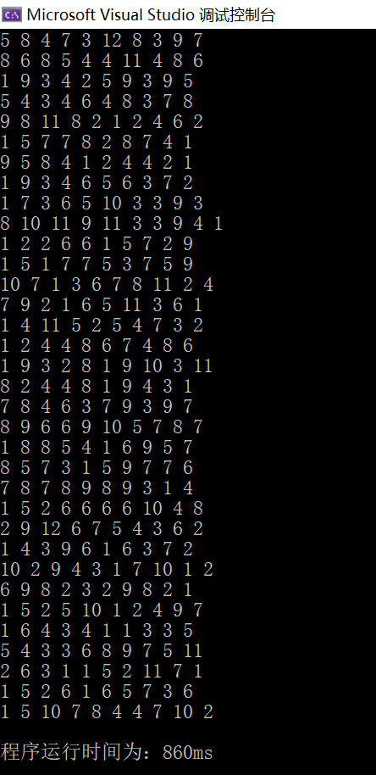

**图2**

1. 地图二：450顶点，8169边。

对于第二个地图数据，题目要求使用15种颜色，但是我15种颜色跑不来结果，我觉得应该跑不通。我采用了18种颜色就可以立马跑出结果了，用时460ms。

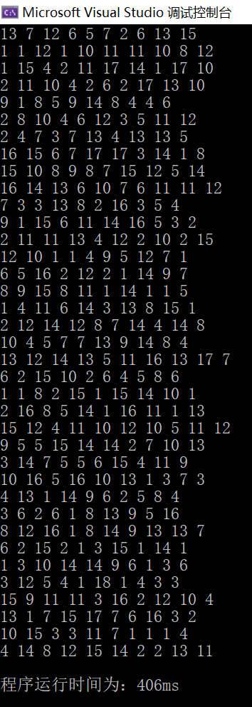

**图3**

1. 地图三：450顶点，8260边。

对于第三个地图数据，题目要求使用25种颜色，我采用了25种颜色可以立马跑出结果了，用时297ms。

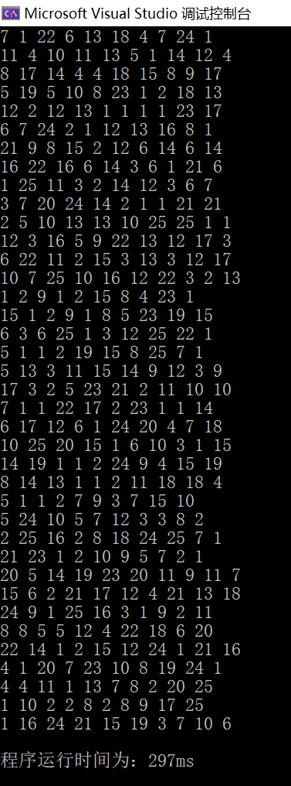

**图4**

**4、回溯法的优化**

（1）变量的选择

选点时我采用的是，先选度最大的，然后再选颜色可选最少的，这样减少了回溯的可能。考虑现在染色到了第i个点，我打算染第j种颜色。

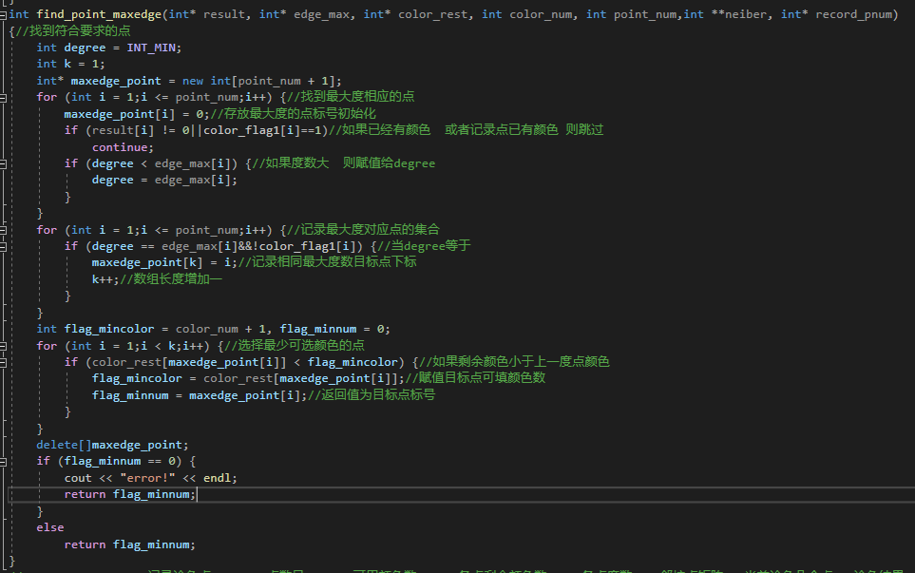

（2）变量值的选取

判断取出的点相邻的点颜色是否冲突，不冲突则选取。

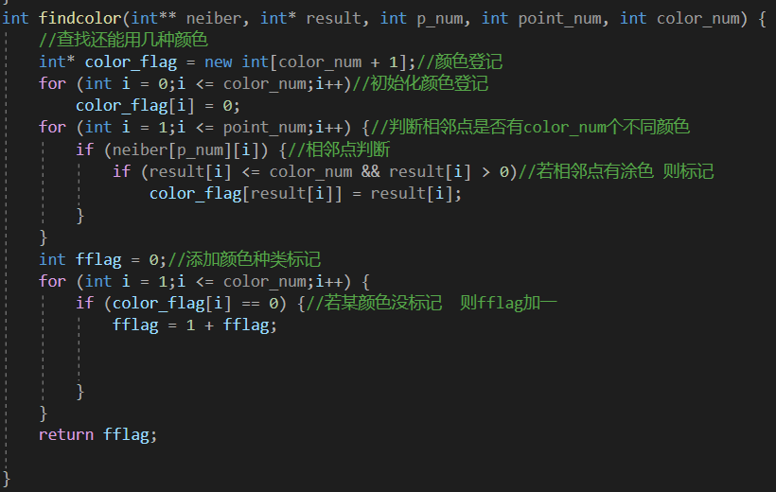

（3）剪枝

向前探查，意义为早点发现没有希望的结点，及时进行剪枝，因为如此可以避免无效的搜索，从而大大减少了搜索空间。具体做法是：每次给某个结点涂色的时候，就把他相邻的结点的可用颜色剔除掉该节点的颜色，当发现相邻结点可用颜色为0时，就说明当前结点这种涂色是没有希望成功的，因此需要剪回溯。

如果我发现j颜色在之前从未被染过色，而现在场上还有x种以前从未染过色的颜色。那么一旦点i染j色是局部合法的，那么我可以认为在一种全局合法的方案下染j色和其他从未出现过的颜色是等价的，于是方案数直接乘以x返回即可。

可以想到，对于第一个染色的点一定满足这个条件，于是第一个点不用搜索而直接在方案数上乘以颜色个数。然后推广一下就可以对所有点都做类似优化。

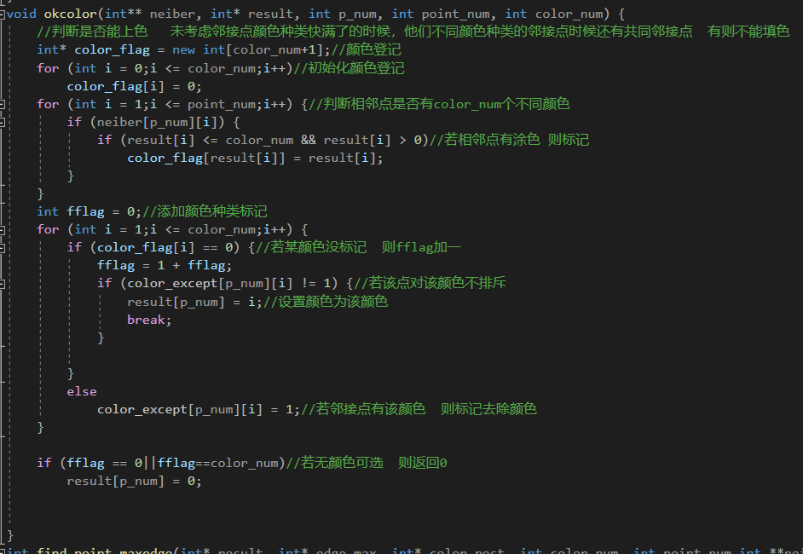

## 四、实验心得

·通过本次实验，掌握了基本的回溯方法如何实现。

·通过对回溯方法的改进，掌握了如何优化回溯法，减少搜索空间。

·优化回溯法主要有三个策略：

1. 变量的选取

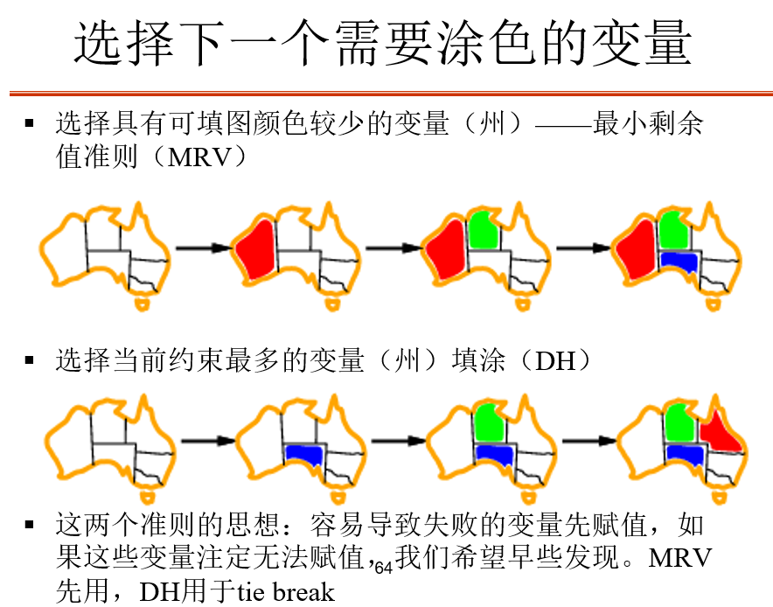

1. 变量值的选取

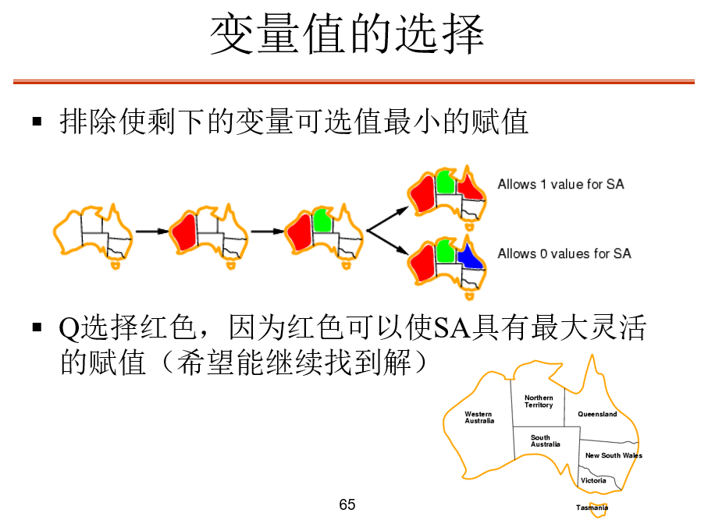

1. 剪枝

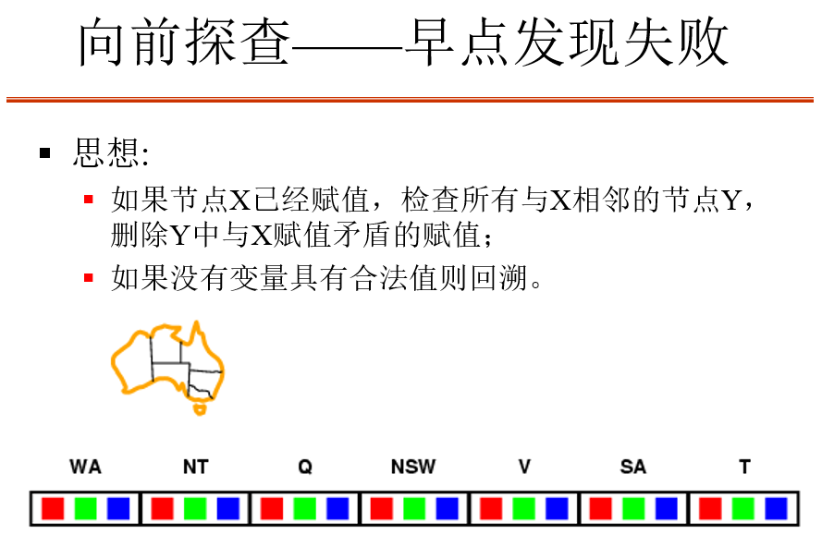

|  |
| --- |
| 指导教师批阅意见：  成绩评定：  指导教师签字：陆玉武  2021年4月 日 |
| 备注： |

注：1、报告内的项目或内容设置，可根据实际情况加以调整和补充。

2、教师批改学生实验报告时间应在学生提交实验报告时间后10日内。